 | RO 15863379  J02/1411/2003  Arad Piata Catedralei Nr. 6  Tel/Fax: 0040 257 281 020, Mobil: 0040 744 630 959  Banca Transilvaniei RO 62 BTRL 0020 1202 1825 99XX  e-mail: comercial@alphaintergroup.ro www.alphaintergroup.ro

BALANTA DE CANTARIRE CU AFISARE PRET TSP SI TSP-L

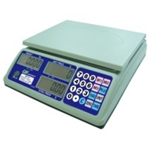
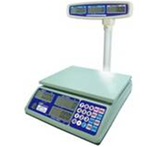
Dimensiune platan | Tipul balantei | Greutatea maxima | Greutate minima | Diviziune
273 x212 mm | TSP | 6 / 15 kg | 40 / 100 g | 2 / 5g
273 x212 mm | TSP | 15 / 30 kg | 100 / 200 g | 5 / 10g
273 x212 mm | TSPL | 6 / 15 kg | 40 / 100 g | 2 / 5g
273 x212 mm | TSPL | 15 / 30 kg | 100 / 200 g | 5 / 10g
OPTIONAL: |  | RS 232

CARACTERISTICI BALANTA TSP , TSPL
- Afisaj LCD cu inaltimea digitilor de 17,5 mm
- Afisaj cumparator / vanzator
- Platan inox
- Brat cu display ( TSPL )
- Picioare ajustabile pe inaltime
- Afisare pret produs
- Backlight
- Afisare total
- Functia Stand By
- Functie tara
- Functie afisare rest
- Functie acumulare
- 3 taste pentru memoriile presetate(M1-M3)
- 90 setari directe
- Functie de acumulare
- Acumulator 4Ah /6V si alimentator 220 V
- Indica nivelul bateriei si cand aceasta se incarca
- Tastatura 20 taste

